სუბკულტურა

ალბათ, ხშირად შეგიმჩნევიათ, რომ ჩვენს ირგვლივ ერთსა და იმავე ენაზე მოსაუბრე ადამიანები განსხვავებული ფორმით და სიტყვებით გამოხატავენ თავიანთ აზრებს, განსხვავებულად იქცევიან ერთსა და იმავე სიტუაციაში. სხვაგვარად რომ ვთქვათ, ერთი კულტურის ფარგლებში არსებობს განსხვავებული ჯგუფები, რომლებიც გამოირჩევიან ჩაცმულობით, ვარცხნილობით, გემოვნებით, ინტერესებით, ლექსიკითა და მეტყველების მანერით, იუმორით, ურთიერთობის ფორმებით, ფასეულობებით - მოკლედ, ყველაფერი იმით, რასაც, ზოგადად, ცხოვრების წესს ვუწოდებთ. კულტურაში არსებულ ასეთ განსხვავებულ ჯგუფებს აღნიშნავენ ტერმინით სუბკულტურა.
სუბკულტურა (ლათ. sub - ქვე, cultura - კულტურა) - საზოგადოების ამა თუ იმ ჯგუფისათვის დამახასიათებელი ფასეულობების, ქცევისა და ნორმების სისტემა, რომელიც განასხვავებს მას გაბატონებული კულტურისაგან.
კონტრკულტურისაგან განსხვავებით, სუბკულტურის წევრები არ ცდილობენ დაუპირისპირდნენ გაბატონებულ კულტურას, იმ შემთხვევაშიც კი, თუ მათი შეხედულებები არ თანხვდება ერთმანეთს. სუბკულტურა ცდილობს შეინარჩუნოს საკუთარი განსხვავებულობა.
არსებობს ეთნიკური, რელიგიური, ასაკობრივი, პროფესიული და სხვა სუბკულტურები.
საქართველოში არსებულ ეთნიკურ სუბკულტურებად შეიძლება მივიჩნიოთ ის ჯგუფები, რომლებიც თავიანთ ტრადიციულ ცხოვრების წესს ინარჩუნებენ და მეტ-ნაკლებად განსხვავდებიან საზოგადოების დანარჩენი ნაწილისაგან (აზერბაიჯანელები, სომხები, ბერძნები, ქურთები, ასირიელები, უდები, ოსები, რუსები, უკრაინელები, ჩეხები, პოლონელები, გერმანელები და სხვები). რელიგიური სუბკულტურის მაგალითია მუსლიმი და კათოლიკე ქართველები. ეს ჯგუფები სწორედ იმიტომ მიიჩნევიან სუბკულტურებად, რომ წარმოადგენენ ერთიანი საზოგადოების ნაწილს და, ამავე დროს, გამოირჩევიან გარკვეული თავისებურებებით. კათოლიკე და მუსლიმი ქართველების ცნობილი წარმომადგენლები, რომლებმაც მნიშვნელოვანი კვალი დატოვეს ქართული საზოგადოებისა და კულტურის ისტორიაში, არიან მიხეილ თამარაშვილი, მიხეილ თარხნიშვილი, ზაქარია ფალიაშვილი, მემედ აბაშიძე და სხვები.

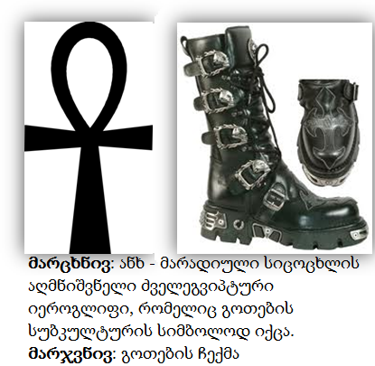
ზოგიერთი - პირველ რიგში, ახალგაზრდული - სუბკულტურის წარმომადგენელთათვის განსაკუთრებული მნიშვნელობა ენიჭება სტილს, რითაც ისინი გამოხატავენ რომელიმე სუბკულტურისადმი კუთვნილებას. სტილი გამოიხატება როგორც სიმბოლოებით, რომელსაც სუბკულტურის წევრები ატარებენ, ასევე ჩაცმულობით, ვარცხნილობითა და ჟარგონით, მუსიკალური სტილით, რომლის მსმენელებიც ისინი არიან.
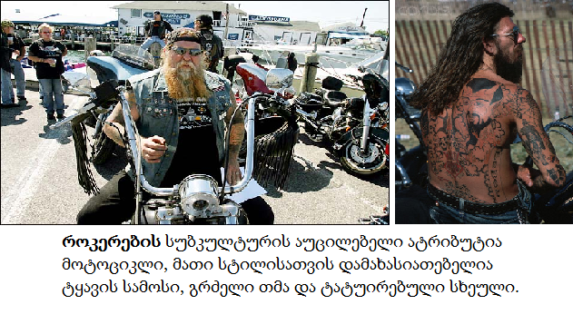
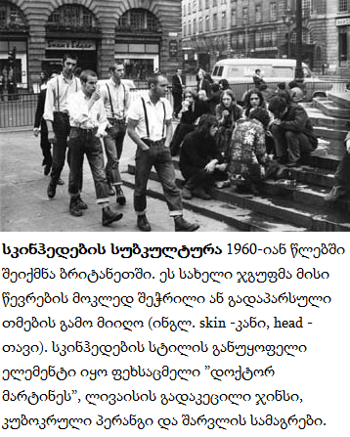
არსებობს კრიმინალური, ე.წ. ”ქურდული” სამყაროს სუბკულტურაც. მისი წარმომადგენლების ენა/ჟარგონი, მსოფლმხედველობა და ქცევის მოდელები საგრძნობლად განსხვავებულია გაბატონებული კულტურისაგან.

დამატებითი ინფორმაცია
1.
უკანასკნელ წლებში საქართველოში ახალგაზრდული სუბკულტურა - პარკური ჩამოყალიბდა. ის თავდაპირველად საფრანგეთში შეიქმნა. პარკური - ეს არის გადაადგილების ხელოვნება, მისი მიზანია საკუთარი სხეულის შესაძლებლობების გამოყენებით ერთი წერტილიდან მეორემდე მანძილის მაქსიმალურად სწრაფად და ეფექტურად დაფარვა. ტრეისერები (ადამიანი, რომელიც პარკურით არის გატაცებული) თვლიან, რომ პარკური სპორტის, საბრძოლო ხელოვნებისა და ბილდერინგის (კედლებზე ცოცვა) გარდა, განსაკუთრებულ მსოფლმხედველობასაც გულისხმობს.
GT Crew-ს (Georgian Traceur’s Crew – “ქართველი ტრეისერების ჯგუფი”) ვებ-გვერდზე ვკითხულობთ: „პარკური არც სპორტია, არც ექსტრემი და არც პოლიტიკა, ეს არსებობის ხერხია. ეს არის საკუთარი მთლიანობის აღქმა, გაგება და თანამშრომლობა საკუთარ სხეულთან, ამავდროულად, თანაარსებობა ქალაქთანაც. ეს რომანტიკაა, ემოციების აფეთქება, ვნება, მოძრაობების თავისუფლება. პარკური – ეს ცხოვრებაა. ის ცვლის ცნობიერებას და აიძულებს ადამიანს ყველაფერი სხვანაირად აღიქვას. მხოლოდ საკუთარი შესაძლებლობების შეგრძნება, წარმატება შიშისა და ტკივილის დაძლევაში აფართოებს სამყაროს გაგების საზღვრებს. რეალობის აღქმის შეცვლის გარეშე პარკური შეუძლებელია. ცხოვრება პარკურის წესების მიხედვით არის მუდმივი მოძრაობა და ყოველთვის მხოლოდ სწორი ბილიკით.

სახალისო ისტორიები
ჩვენ უკვე ვახსენეთ, რომ სხვა სუბკულტურებთან ერთად, არსებობს პროფესიული სუბკულტურებიც - იურისტების, მასწავლებლების, მაღაროელების, ჟურნალისტების და სხვ. თუ დავაკვირდებით, აღმოვაჩენთ, რომ ჩვენ გარკვეული წარმოდგენა გვაქვს იმაზე, თუ როგორები არიან ამა თუ იმ პროფესიის ადამიანები. მაგალითად, მიჩნეულია, რომ ექიმებს გაურკვეველი ხელწერა და უცნაური იუმორის გრძნობა აქვთ, იურისტები კი ბევრს და თავბრუდამხვევად ლაპარაკობენ. ცხადია, ერთი პროფესიის ყველა ადამიანი ერთნაირი ვერ იქნება, მაგრამ მაინც გამოიყოფა თვისებების, გემოვნების, ინტერესების, ქცევისა და ლექსიკის თავისებურებები, რომელიც განაპირობებს განსხვავებებს პროფესიულ სუბკულტურებს შორის. აი, რამდენიმე სახალისო ისტორია:

ექიმმა პაციენტი კაბინეტში შეიყვანა და ეუბნება: ერთი კარგი ამბავი მაქვს და ერთიც - ცუდი.
კარგი, მითხარით .
თქვენი გარდაცვალების შემდეგ ამ დაავადებას თქვენს სახელს დაარქმევენ.

საავადმყოფოს ექიმები გაიფიცნენ. ხელმძღვანელობამ განაცხადა, რომ ექიმების მოთხოვნებზე იმსჯელებდნენ მაშინვე, როგორც კი მოიყვანდნენ ფარმაცევტს მათი ტრანსპარანტების ამოსაკითხად.

82 წლის მოხუცმა ექიმებთან ვიზიტის დროს გაიგო, რომ დიდი ხნის სიცოცხლე არ დარჩენია და გადაწყვიტა მოეწვია სამი, მის ცხოვრებაში ყველაზე მნიშვნელოვანი ადამიანი: ექიმი, მღვდელი და ადვოკატი.
- დღეს გაირკვა, რომ არცთუ დიდი დრო დამრჩა ამქვეყნად. თქვენ ყველაზე მნიშვნელოვანი ადამიანები ხართ ჩემს ცხოვრებაში, ამიტომ გადავწყვიტე, თქვენთვის მომენდო ჩემი უკანასკნელი სურვილის ასრულება. თითოეულ თქვენგანს მოგცემთ კონვერტს, რომელშიც 50 000 დოლარი იქნება. როდესაც მოვკვდები, გთხოვთ, ეს კონვერტები ჩემს საფლავში ჩააგდოთ.
მოხუცის გარდაცვალების შემდეგ ეს სამი ადამიანი შემთხვევით შეხვდა ერთმანეთს. ექიმმა თქვა: „უნდა ვაღიარო, რომ იმ თანხიდან 10 000 ავიღე, რადგან მას ჩემი უამრავი ქვითარი ჰქონდა გასანაღდებელი, დანარჩენი 40 000 კი კონვერტში დავტოვე და ისე მოვიქეცი, როგორც მას სურდა“.
მღვდელმა თქვა: „მეც უნდა ვაღიარო, რომ 25 000 ავიღე ეკლესიისათვის, ეს ფული კარგ საქმეს მოხმარდება. დანარჩენი 25 000 კი საფლავში ჩავაყოლე“.
ადვოკატი უსმენდა ამ ყველაფერს და ყურებს არ უჯერებდა: „გაოცებული ვარ, როგორ შეგეძლოთ საკუთარი სარგებლისთვის გამოგეყენებინათ მისი უკანასკნელი სურვილი! მე გამოვწერე ქვითარი სრული თანხის ოდენობით და მთლიანად ჩავაგდე ის საფლავში!“

კონტრკულტურა
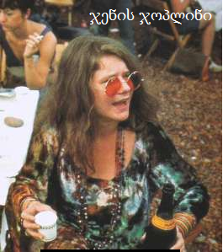
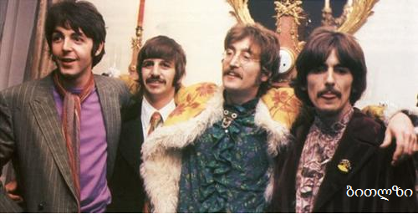

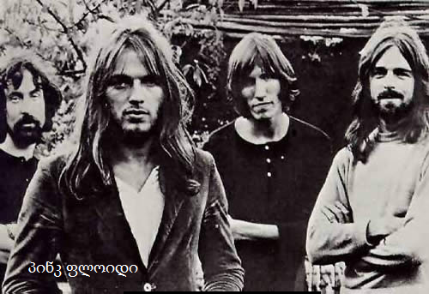
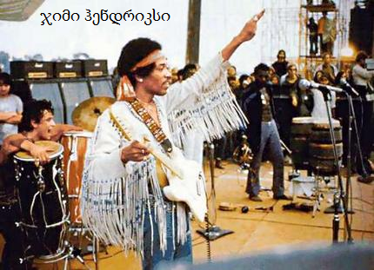

კონტრკულტურა უპირისპირდება გაბატონებულ კულტურას და აყალიბებს უმრავლესობის კულტურის საწინააღმდეგო ფასეულობებსა და ნორმებს.

ბევრი თქვენგანი ატარებს ჯინსებს, აქსესუარებს მშვიდობის სიმბოლოს გამოსახულებით, ბიჭები - გრძელ თმას... გიფიქრიათ იმაზე, ეს, უბრალოდ, მოდაა თუ რაიმე იდეის გამოხატულება?
თქვენ, ალბათ, უსმენთ ბითლზს, ჯენის ჯოპლინს, ჯიმი ჰენდრიკსს, პინკ ფლოიდს, ან 1960-იანი წლების სხვა მომღერლებსა და ჯგუფებს. მოგწონთ მათი მუსიკა? იცით რაიმე იმ იდეების და მსოფლმხედველობის შესახებ, რამაც ასეთი მუსიკის შექმნა განაპირობა?
1960-იან წლებში დასავლეთ ევროპის ქვეყნები და ამერიკის შეერთებული შტატები მანამდე არნახულმა ახალგაზრდულმა პროტესტმა მოიცვა, რომლის მიზანი კულტურაში რევოლუციური ცვლილებების განხორცილება იყო. ამერიკელმა სოციოლოგმა თეოდორ როზაკმა ამ მოძრაობას კონტრკულტურა ეწოდა.
კონტრკულტურა უპირისპირდებოდა იმდროინდელი დასავლური საზოგადოებისათვის ჩვეულ, მომხმარებლურ ცხოვრების წესსა და მსოფლმხედველობას. იგი მოიცავდა სტუდენტებისა და ჰიპების მოძრაობას.
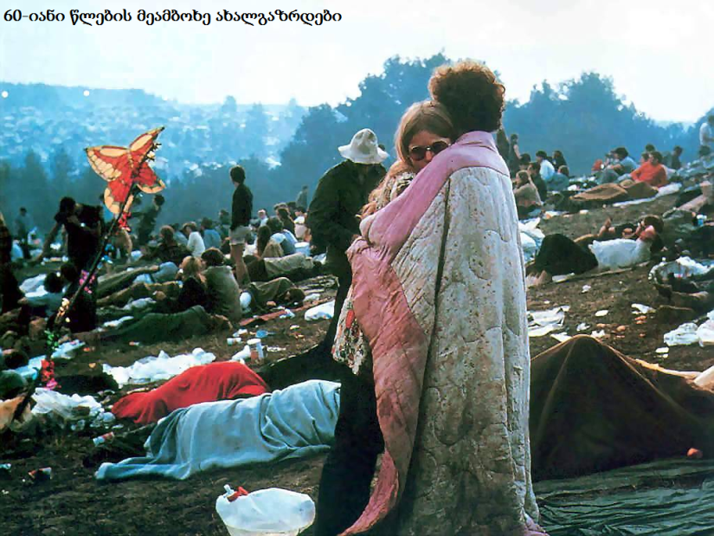
კონტრკულტურული იდეების მქონე ახალგაზრდების უმრავლესობა „ნებიერა ბავშვები“ იყვნენ. ეკონომიკურმა და სოციალურმა პირობებმა შესაძლებლობა მისცა მათ, ნაკლებად შეხებოდნენ ცხოვრებისეულ რეალობას. ყოველდღიური პრობლემებისაგან თავისუფალნი, დიდ დროს უთმობდნენ სწავლას, მათი უზრუნველყოფილი მომავალი წინასწარ განსაზღვრული იყო. შეიძლება, სწორედ ამიტომ, ისინი იდეალისტებად ჩამოყალიბდნენ. ახალგაზრდებს არ სურდათ, გამოთხოვებოდნენ ბავშვობის იდეალებსა და უზრუნველ ცხოვრებას, მიეღოთ რეალური სამყარო, სადაც მათ რეალური ვალდებულებები და პასუხისმგებლობები დაეკისრებოდათ, ამიტომ მათ გადაწყვიტეს, არსებული სინამდვილე თავიანთი იდეალური სამყაროთი ჩაენაცვლებინათ.
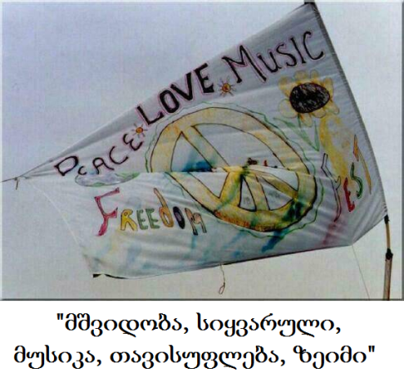
1960-იანი წლების დასაწყისში ამერიკული და, მთლიანად, დასავლური საზოგადოების ძირითადი ფასეულობები იყო პირადი წარმატება, შეუპოვარი შრომა, დროის რაციონალური გამოყენება, ეფექტიანობა და სარგებლიანობა, პროგრესი, მატერიალური კეთილდღეობა. ამ პრაგმატულ ფასეულობებს და კონკურენციაზე დამყარებულ საზოგადოებას სტუდენტებმა დაუპირისპირეს ანტიმომხმარებლობა, ალტრუიზმი, როგორც ადამიანთა ურთიერთობის საფუძველი, სოციალური და მორალური თანასწორობა, ორიენტაცია ინტელექტუალურ და სულიერ ფასეულობებზე. მაგალითად, თუ უმაღლესი განათლება წარმატებული კარიერისა და კეთილდღეობის წინაპირობად მიიჩნეოდა, მეამბოხე სტუდენტების უმრავლესობა სწავლის მიზნად სამყაროსა და საკუთარი თავის შეცნობას თვლიდა. ეს ახალგაზრდები დაუპირისპირდნენ არა სოციალურ ან რაიმე სხვა კონკრეტულ პრობლემას, არამედ მთლიანად დასავლურ ცივილიზაციას. კონტრკულტურის წარმომადგენელთათვის დამახასიათებელი იყო ჩაცმის, ქცევისა და, ზოგადად, გარეგნობის განსხვავებული სტილი, რაც საზოგადოებისადმი პროტესტს გამოხატავდა. იმ პერიოდის მუსიკა და პოეზიაც გამსჭვალული იყო კონტრკულტურული იდეებით.

„ჩვენ ... გვზარავს სამყარო, რომელიც მემკვიდრეობით მივიღეთ, ბავშვობაში ჩვენ დადებითად მივიჩნევდით ამერიკის ფასეულობებს: თავისუფლება და თანასწორობა ყველასათვის.“
პორტ-ჰურონის დეკლარაცია ”ახალგაზრდები დემოკრატიული საზოგადოებისათვის”, 1962 წელი.

ახალგაზრდები ეჭვქვეშ აყენებდნენ დასავლური საზოგადოების უნარს, ეცხოვრა მის მიერვე დეკლარირებული თავისუფლების, სამართლიანობისა და მშვიდობის იდეალების შესაბამისად. ამიტომ მათ იმედგაცრუებისა და გაუცხოების განცდა დაეუფლათ.

„მე უკვე აღარ შემიძლია გავიზიარო ამერიკის - ყოველ შემთხვევაში, დღევანდელი ამერიკის - მორალი. ხვალ, შეიძლება, დაიბადოს ახალი ამერიკა და მე მოვინდომო მის ნაწილად გახდომა, მაგრამ დღეს მე ჩემი საკუთარი მორალი მაქვს და ამერიკა მას არ იღებს”, - ასე გამოხატავდა თავის პოზიციას ერთ-ერთი სტუდენტი.

პროტესტის ერთ-ერთი მთავარი მიზეზი იყო ვიეტნამის ომი, რომელსაც სტუდენტების დიდი ნაწილი, ისევე როგორც ჰიპები და სხვა მსგავსი მოძრაობების წარმომადგენლები, შეცდომად მიიჩნევდა.

„ჩვენი მოღვაწეობა ნაკარნახევია გრძნობით, რომ, შეიძლება, ჩვენ ვართ უკანასკნელი თაობა ექსპერიმენტისა, რომელსაც სიცოცხლე ეწოდება“ (პორტ-ჰურონის დეკლარაცია, 1962). „მე როგორღაც ვგრძნობ, რომ ჩვენ არც ისე ბევრი დრო დაგვრჩა ჩვენი იდეების დასახვეწად“ (ერთ-ერთი ჰიპის სიტყვები).

ასეთი აპოკალიფსური განცდა განპირობებული იყო შიშითა და სასოწარკვეთილებით, რომელსაც ატომური იარაღის გამოყენების ფაქტი (ჰიროსიმა და ნაგასაკი), კარიბის კრიზისი და ვიეტნამის ომი ბადებდა. თუმცა, ეს თაობა ატომურ საშიშროებას უფრო ფართოდ გაიაზრებდა. იგი ატომურ იარაღს განიხილავდა არა როგორც უბრალოდ იარაღს, არამედ როგორც ამერიკული კულტურის და, ზოგადად, დასავლური ცივილიზაციის სიმბოლოს. ამის გათვალისწინებით, გასაგები ხდება დევიზი - „კულტურა ბოროტებაა, სიცოცხლე - სიკეთე“, „უკან, ბუნებისაკენ!“ ბუნებრიობისაკენ სწრაფვა გამოიხატებოდა ჰიპების გარეგნობაშიც, პროტესტის ერთ-ერთი ნიშანი იყო გრძელი თმა და ხაზგასმით დაუდევარი დამოკიდებულება ჩაცმულობისა და ჰიგიენის მიმართ; ნარკოტიკებითა და აღმოსავლური რელიგიებით გატაცება სწორედ ამ „ბოროტებით“ აღსავსე სამყაროდან თავის დაღწევის საშუალებად მიიჩნეოდა.

ვიეტნამის ომი - 1955-1975 წლების შეიარაღებული კონფლიქტი ვიეტნამში, ლაოსსა და კამბოჯაში. 1960-იანი წლებიდან მასში აქტიურად იყო ჩაბმული ამერიკის შეერთებული შტატების შეიარაღებული ძალები. დაიღუპა ათასობით ამერიკელი ჯარისკაცი.

1945 წელს, მეორე მსოფლიო ომის დამამთვრებელ ეტაპზე, ამერიკის შეერთებულმა შტატებმა იაპონიის ორი ქალაქის - ჰიროსიმასა და ნაგასაკის ატომური დაბომბვა განახორცილა. ეს ბირთვული იარაღის პოლიტიკური ზეწოლის მიზნით გამოყენების ერთადერთი შემთხვევაა მსოფლიო ისტორიაში. პირველი ბომბი ჰიროსიმაში 6 აგვისტოს ჩამოაგდეს, ხოლო მეორე - ნაგასაკიში 9 აგვისტოს. დაბომბვის დღესა და შემდეგი თვეების განმავლობაში დამწვრობის, რადიაციისა და სხვა სახის დაზიანებისაგან ჰიროსიმაში 90 000-დან 166 000-მდე, ხოლო ნაგასაკიში - 60 000-დან 80 000-მდე ადამიანი დაიღუპა, ისინი, უმთავრესად, სამოქალაქო პირები იყვნენ.

კარიბის კრიზისი - ცივი ომის პერიოდის ყველაზე მწვავე დაპირისპირება საბჭოთა კავშირსა და ამერიკის შეერთებულ შტატებს შორის, რომელმაც ბირთვული კონფლიქტის საშიშროების წინაშე დააყენა მთელი კაცობრიობა. ეს დაპირისპირება შეერთებულ შტატებში ცნობილია როგორც „კუბის სარაკეტო კრიზისი”, საბჭოთა კავშირში მას ”კარიბის კრიზისს” უწოდებდნენ, ხოლო კუბაში - „ოქტომბრის კრიზისს”. 1962 წლის ოქტომბერში საბჭოთა კაშირმა კუბაში ბირთვული რაკეტების განლაგება დაიწყო. ეს იყო პასუხი 1961 წელს აშშ-ს მიერ თურქეთში ბირთვული რაკეტების განლაგებაზე, რომელიც საბჭოთა კავშირს ემუქრებოდა. კრიზისი 13 დღე გაგრძელდა. დაპირისპირებულმა მხარეებმა შეთანხმებას მიაღწიეს. საბჭოთა კავშირმა გაიტანა რაკეტები კუბის ტერიტორიიდან, აშშ-მ მოხსნა კუბის ბლოკადა, რამდენიმე თვის შემდეგ კი თურქეთიდან გაიტანა ბირთვული რაკეტები.

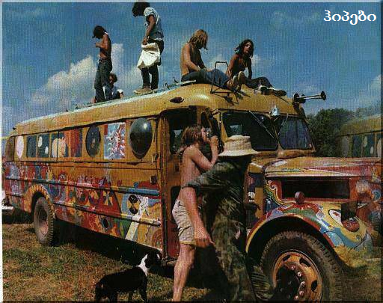
1970-იან წლებში კონტრკულტურული მოძრაობა მინელდა. ამბოხებულ ახალგაზრდათა დიდი ნაწილი დაუბრუნდა ცხოვრების მიღებულ წესს და თავად გახდა ამერიკული კულტურული ტრადიციის გამგრძელებელი. თავის მხრივ, შეიცვალა ამერიკული საზოგადოებაც - გადაიხედა ის, თუ რა შეიძლება ყოფილიყო „დასაშვები“ ან „მისაღები“ და რა - არა. მაგალითად, აღარავის უკვირდა გრძელთმიანი და დაუვარცხნელი ბიჭები, ჯინსები; ჰიპები ამერიკული საზოგადოების ჩვეულებრივი ნაწილი გახდა. რაც ადრე ბევრისთვის შოკისმომგვრელი იყო, ახლა კულტურის ნაწილად იქცა, მეტიც - მოდურადაც კი მიიჩნეოდა. მაგალითად, მუსიკალური ინდუსტრია უზარმაზარი რაოდენობით აწარმოებდა პოპულარული როკ-ჯგუფების ჩანაწერებს, იმართებოდა გრანდიოზული როკ-კონცერტები, რაც ზოგისთვის უკვე არა პროტესტი, არამედ სამუშაო იყო, ზოგისთვის - მოხმარების საგანი, სხვებისთვის კი - მოგების წყარო.

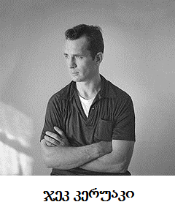
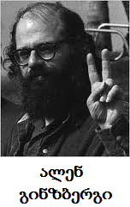
პოეტები ალენ გინზბერგი და ჯეკ კერუაკი, ისევე როგორც „დაღლილი/დაცემული თაობის“ („beat generation“) სხვა პოეტები, კონტრკულტურის სულიერ და იდეურ მამებად მიიჩნეოდნენ.

